АННОТАЦИЯ К РАБОЧЕЙ ПРОГРАММЕ 9 класс.

Рабочая программа реализуется на основе УМК, созданного под руководством А,Т. Смирнова и учебника «Основы безопасности жизнедеятельности» 9 класс, под редакцией А.Т. Смирнова. Москва «Просвещение» 2015, рекомендованного Министерством образования и науки Российской федерации. В учебном плане МБОУ СОШ №3 МО «Барышский район» на изучение учебного предмета «Основы безопасности жизнедеятельности» в 9 классе выделяется 34 часа, из расчета 1 час в неделю.

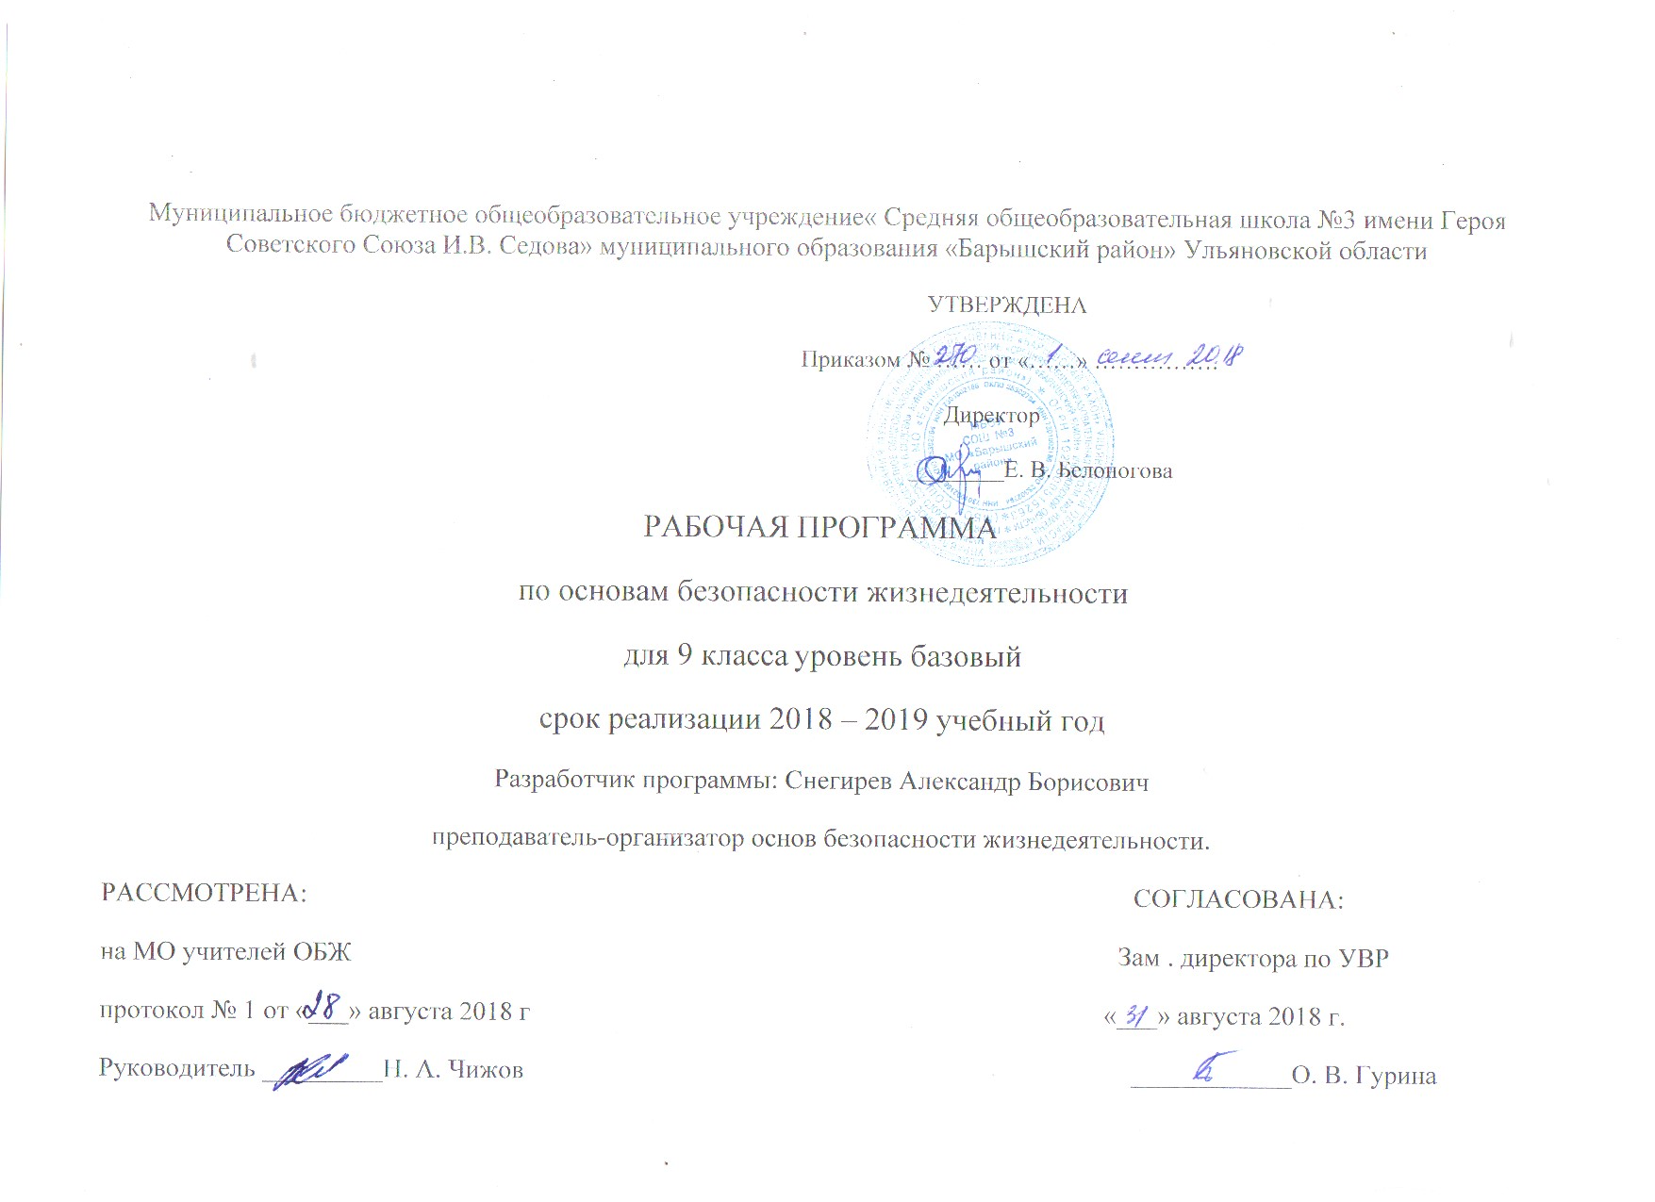

ПОЯСНИТЕЛЬНАЯ ЗАПИСКА

к рабочей программе по основам безопасности жизнедеятельности, 9 класс.

Рабочая программа составлена на основе основной образовательной программы основного общего образования, адаптированной общеобразовательной программы для учащихся с ограниченными возможностями здоровья (с задержкой психического развития) 5-9 класс МБОУ СОШ №3 МО «Барышский район». Рабочая программа реализуется на основе УМК, созданного под руководством А,Т. Смирнова и учебника «Основы безопасности жизнедеятельности» 9 класс, под редакцией А.Т. Смирнова. Москва «Просвещение» 2015, рекомендованного Министерством образования и науки Российской федерации. Согласно учебного плана МБОУ СОШ №3 МО «Барышский район» на изучение учебного предмета «Основы безопасности жизнедеятельности» выделяется 34 часа, из расчета 1 час в неделю.
Программа также рассчитана на учащихся, имеющих смешанное специфическое расстройство психического (психологического) развития (задержку психического развития). При обучении по данной программе будут учитываться следующие психические особенности этих детей: неустойчивое внимание, малый объем памяти, неточность и затруднения при воспроизведении материала, несформированность мыслительных операций анализа, синтеза, сравнения, обобщения, негрубые нарушения речи. Процесс обучения таких школьников имеет коррекционно-развивающий характер, что выражается в использовании заданий, направленных на коррекцию недостатков и опирается на субъективный опыт учащихся, связь изучаемого материала с реальной жизнью.
Планируемые результаты освоения учебного предмета
Личностными результатами обучения ОБЖ в 9 классе являются:
• развитие личностных, в том числе духовных и физических, качеств, обеспечивающих защищенность жизненно важных интересов личности от внешних и внутренних угроз;
• формирование потребности соблюдать нормы здорового образа жизни, осознанно выполнять правила безопасности жизнедеятельности;
• воспитание ответственного отношения к сохранению
окружающей природной среды, личному здоровью как к индивидуальной и общественной ценности.
Метапредметными результатами обучения основам безопасности жизнедеятельности в 9 классе являются:
• овладение умениями формулировать личные понятия о безопасности; анализировать причины возникновения опасных и чрезвычайных ситуаций; обобщать и сравнивать по следствия опасных и чрезвычайных ситуаций; выявлять причинно-следственные связи опасных ситуаций и их влияние на безопасность жизнедеятельности человека;
• овладение учащимися навыками самостоятельно определять цели и задачи по безопасному поведению в повседневной жизни и в различных опасных и чрезвычайных ситуациях, выбирать средства реализации поставленных целей, оценивать результаты своей деятельности в обеспечении личной безопасности;
• формирование умения воспринимать и перерабатывать информацию, генерировать идеи, моделировать индивидуальные подходы к обеспечению личной безопасности в повседневной жизни и в чрезвычайных ситуациях;
• приобретение опыта самостоятельного поиска, анализа и отбора информации в области безопасности жизнедеятельности с использованием различных источников и новых информационных технологий;
• развитие умения выражать свои мысли и способности слушать собеседника, понимать его точку зрения, признавать право другого человека на иное мнение;
• освоение приемов действий в опасных и чрезвычайных ситуациях природного, техногенного и социального характера;
• формирование умений взаимодействовать с окружающими, выполнять различные социальные роли во время и при ликвидации последствий чрезвычайных ситуаций.
Предметными результатами обучения ОБЖ в 9 классе являются:
1. В познавательной сфере:
• знания об опасных и чрезвычайных ситуациях; о влиянии их последствий на безопасность личности, общества и государства; о государственной системе обеспечения защиты населения от чрезвычайных ситуаций; об организации подготовки населения к действиям в условиях опасных и чрезвычайных ситуаций; о здоровом образе жизни; об оказании первой медицинской помощи при неотложных состояниях; о правах и обязанностях граждан в области безопасности жизнедеятельности.
2. В коммуникативной сфере:
• умения информировать о результатах своих наблюдений, участвовать в дискуссии, отстаивать свою точку зрения, находить компромиссное решение в различных ситуациях.
3. В эстетической сфере:
• умение оценивать с эстетической (художественной) точки зрения красоту окружающего мира; умение сохранять его.
4. В трудовой сфере:
• знания устройства и принципов действия бытовых приборов и других технических средств, используемых в повседневной жизни; локализация возможных опасных ситуаций, связанных с нарушением работы технических средств и правил их эксплуатации;
• умения оказывать первую медицинскую помощь.
5. В сфере физической культуры:
• формирование установки на здоровый образ жизни;
• развитие необходимых физических качеств: выносливости, силы, ловкости, гибкости, скоростных качеств, достаточных для того, чтобы выдерживать необходимые умственные и физические нагрузки; умение оказывать первую медицинскую помощь при занятиях физической культурой и спортом.
Выпускник научится:
• классифицировать и характеризовать условия экологической безопасности;
• использовать знания о предельно допустимых концентрациях вредных веществ в атмосфере, воде и почве;
• использовать знания о способах контроля качества окружающей среды и продуктов питания с использованием бытовых приборов;
• классифицировать и характеризовать причины и последствия опасных ситуаций при использовании бытовых приборов контроля качества окружающей среды и продуктов питания;
• безопасно, использовать бытовые приборы контроля качества окружающей среды и продуктов питания;
• безопасно использовать бытовые приборы;
• безопасно использовать средства бытовой химии;
• безопасно использовать средства коммуникации;
• классифицировать и характеризовать опасные ситуации криминогенного характера;
• предвидеть причины возникновения возможных опасных ситуаций криминогенного характера;
• безопасно вести и применять способы самозащиты в криминогенной ситуации на улице;
• безопасно вести и применять способы самозащиты в криминогенной ситуации в подъезде;
• безопасно вести и применять способы самозащиты в криминогенной ситуации в лифте;
• безопасно вести и применять способы самозащиты в криминогенной ситуации в квартире;
• безопасно вести и применять способы самозащиты при карманной краже;
• безопасно вести и применять способы самозащиты при попытке мошенничества;
• адекватно оценивать ситуацию дорожного движения;
• адекватно оценивать ситуацию и безопасно действовать при пожаре;
• безопасно использовать средства индивидуальной защиты при пожаре;
• безопасно применять первичные средства пожаротушения;
• соблюдать правила безопасности дорожного движения пешехода;
• соблюдать правила безопасности дорожного движения велосипедиста;
• соблюдать правила безопасности дорожного движения пассажира транспортного средства правила поведения на транспорте (наземном, в том числе железнодорожном, воздушном и водном);
• классифицировать и характеризовать причины и последствия опасных ситуаций на воде;
• адекватно оценивать ситуацию и безопасно вести у воды и на воде;
• использовать средства и способы само- и взаимопомощи на воде;
• классифицировать и характеризовать причины и последствия опасных ситуаций в туристических походах;
• готовиться к туристическим походам;
• адекватно оценивать ситуацию и безопасно вести в туристических походах;
• адекватно оценивать ситуацию и ориентироваться на местности;
• добывать и поддерживать огонь в автономных условиях;
• добывать и очищать воду в автономных условиях;
• добывать и готовить пищу в автономных условиях; сооружать (обустраивать) временное жилище в автономных условиях;
• подавать сигналы бедствия и отвечать на них;
• характеризовать причины и последствия чрезвычайных ситуаций природного характера для личности, общества и государства;
• предвидеть опасности и правильно действовать в случае чрезвычайных ситуаций природного характера;
• классифицировать мероприятия по защите населения от чрезвычайных ситуаций природного характера;
• безопасно использовать средства индивидуальной защиты;
• характеризовать причины и последствия чрезвычайных ситуаций техногенного характера для личности, общества и государства;
• предвидеть опасности и правильно действовать в чрезвычайных ситуациях техногенного характера;
• классифицировать мероприятия по защите населения от чрезвычайных ситуаций техногенного характера;
• безопасно действовать по сигналу «Внимание всем!»;
• безопасно использовать средства индивидуальной и коллективной защиты;
• комплектовать минимально необходимый набор вещей (документов, продуктов) в случае эвакуации;
• классифицировать и характеризовать явления терроризма, экстремизма, наркотизма и последствия данных явлений для личности, общества и государства;
• классифицировать мероприятия по защите населения от терроризма, экстремизма, наркотизма;
• адекватно оценивать ситуацию и безопасно действовать при обнаружении неизвестного предмета, возможной угрозе взрыва (при взрыве) взрывного устройства;
• адекватно оценивать ситуацию и безопасно действовать при похищении или захвате в заложники (попытки похищения) и при проведении мероприятий по освобождению заложников;
• классифицировать и характеризовать основные положения законодательных актов, регламентирующих ответственность несовершеннолетних за правонарушения;
• классифицировать и характеризовать опасные ситуации в местах большого скопления людей;
• предвидеть причины возникновения возможных опасных ситуаций в местах большого скопления людей;
• адекватно оценивать ситуацию и безопасно действовать в местах массового скопления людей;
• оповещать (вызывать) экстренные службы при чрезвычайной ситуации;
• характеризовать безопасный и здоровый образ жизни, его составляющие и значение для личности, общества и государства;
• классифицировать мероприятия и факторы, укрепляющие и разрушающие здоровье;
• планировать профилактические мероприятия по сохранению и укреплению своего здоровья;
• адекватно оценивать нагрузку и профилактические занятия по укреплению здоровья; планировать распорядок дня с учетом нагрузок;
• выявлять мероприятия и факторы, потенциально опасные для здоровья;
• безопасно использовать ресурсы интернета;
• анализировать состояние своего здоровья;
• определять состояния оказания неотложной помощи;
• использовать алгоритм действий по оказанию первой помощи;
• классифицировать средства оказания первой помощи;
• оказывать первую помощь при наружном и внутреннем кровотечении;
• извлекать инородное тело из верхних дыхательных путей;
• оказывать первую помощь при ушибах;
• оказывать первую помощь при растяжениях;
• оказывать первую помощь при вывихах;
• оказывать первую помощь при переломах;
• оказывать первую помощь при ожогах;
• оказывать первую помощь при отморожениях и общем переохлаждении;
• оказывать первую помощь при отравлениях;
• оказывать первую помощь при тепловом (солнечном) ударе;
• оказывать первую помощь при укусе насекомых и змей.
Выпускник получит возможность научиться:
• безопасно использовать средства индивидуальной защиты велосипедиста;
• классифицировать и характеризовать причины и последствия опасных ситуаций в туристических поездках;
• готовиться к туристическим поездкам;
• адекватно оценивать ситуацию и безопасно вести в туристических поездках;
• анализировать последствия возможных опасных ситуаций в местах большого скопления людей;
• анализировать последствия возможных опасных ситуаций криминогенного характера;
• безопасно вести и применять права покупателя;
• анализировать последствия проявления терроризма, экстремизма, наркотизма;
• предвидеть пути и средства возможного вовлечения в террористическую, экстремистскую и наркотическую деятельность; анализировать влияние вредных привычек и факторов и на состояние своего здоровья;
• характеризовать роль семьи в жизни личности и общества и ее влияние на здоровье человека;
• классифицировать и характеризовать основные положения законодательных актов, регулирующих права и обязанности супругов, и защищающих права ребенка;
• владеть основами самоконтроля, самооценки, принятия решений и осуществления осознанного выбора в учебной и познавательной деятельности при формировании современной культуры безопасности жизнедеятельности;
• классифицировать основные правовые аспекты оказания первой помощи;
• оказывать первую помощь при не инфекционных заболеваниях;
• оказывать первую помощь при поражении электрическим током;
• использовать для решения коммуникативных задач в области безопасности жизнедеятельности различные источники информации, включая Интернет-ресурсы и другие базы данных;
• усваивать приемы действий в различных опасных и чрезвычайных ситуациях;
• исследовать различные ситуации в повседневной жизнедеятельности, опасные и чрезвычайные ситуации, выдвигать предположения и проводить несложные эксперименты для доказательства предположений обеспечения личной безопасности;
• творчески решать моделируемые ситуации и практические задачи в области безопасности жизнедеятельности.

Содержание учебного предмета.
Данная программа разработана в полном соответствии с обязательным минимумом содержания курса "Основы безопасности жизнедеятельности" (ОБЖ) в образовательных учреждениях среднего общего образования. Целью курса является формирование у обучающихся сознательного и ответственного отношения к собственному здоровью, к личной безопасности и безопасности окружающих, приобретение ими навыков сохранять жизнь и здоровье в повседневной жизни и в неблагоприятных и опасных условиях, умения оказывать само- и взаимопомощь. Содержание курса включает теорию и практику здорового образа жизни и защиты человека в различных опасных и чрезвычайных ситуациях, теорию и практику оказания первой медицинской помощи.
Изучение курса ОБЖ в 9 классах позволяет обучающимся получить систематизированное представление о личном здоровье, о здоровом образе жизни, о здоровье населения, об опасностях, о прогнозировании опасных ситуаций, об оценке влияния их последствий на здоровье и жизнь человека и о выработке алгоритма безопасного поведения с учетом своих возможностей.
Структурно программа курса ОБЖ для основного общего образования состоит из трех разделов: безопасность человека в опасных и чрезвычайных ситуациях; основы медицинских знаний и основы здорового образа жизни Данная учебная программа курса ОБЖ в 9 классе предусматривает: - формирование понятийной базы о здоровом образе жизни, об опасных и чрезвычайных ситуациях и вырабатываются навыки безопасного поведения дома, на улице, на водоемах, при пожаре, личной гигиены, а также необходимые навыки по оказанию первой медицинской помощи и по гражданской обороне в соответствии с планом ГО образовательного учреждения.
- обучающиеся получают знания о здоровом образе жизни, о чрезвычайных ситуациях локального характера, их последствиях и правилах безопасного поведения; о чрезвычайных ситуациях природного и техногенного характера, их последствиях и мероприятиях, проводимых государством по защите населения; знакомятся с организацией Единой государственной системы предупреждения и ликвидации чрезвычайных ситуаций (РСЧС).
В данной программе курса ОБЖ в 9-м классе обучающиеся знакомятся с правилами безопасного поведения в образовательном процессе и в производственной деятельности.
Тематическое планирование
Название темы | Количество часов
Глава 1. Национальная безопасность России в современном мире. | 4
Глава 2. Чрезвычайные ситуации природного и техногенного характера и национальная безопасность России. | 3
Глава3. Современный комплекс проблем безопасности социального характера и национальная безопасность России | 3
Глава 4. Обеспечение личной безопасности при угрозе террористического акта. | 2
Глава 5. Организационные основы по защите населения страны от чрезвычайных ситуаций мирного и военного времени. | 3
Глава 6. Основные мероприятия, проводимые в Российской Федерации, по защите населения от чрезвычайных ситуаций мирного и военного времени. | 5
Глава 7. Организация борьбы с терроризмом и наркобизнесом в Российской Федерации. | 4
Глава 8. Основы здорового образа жизни. | 3
Глава 9. Факторы, разрушающие репродуктивное здоровье. | 3
Глава 10. Правовые основы сохранения и укрепления репродуктивного здоровья. | 3
Глава 11. Правила оказания первой медицинской помощи. | 1
Итого: | 34

Календарно-тематическое планирование

№ урока | Тема урока | Дата  План факт
1 | Россия в мировом сообществе
2 | Национальные интересы России в современном мире
3 | Основные угрозы национальным интересам и безопасности России.
4 | Формирование современного уровня культуры населения в области безопасности жизнедеятельности
5 | Опасные и чрезвычайные ситуации, общие понятия и определения, их классификация.
6 | Чрезвычайные ситуации природного характера, их причины и последствия.
7 | Чрезвычайные ситуации техногенного характера, их причины и последствия.
8 | Военная угроза национальной безопасности России
9 | Международный терроризм – угроза национальной безопасности России.
10 | Наркотизм и национальная безопасность России.
11 | Виды террористических актов, их цели и способы осуществления.
12 | Правила поведения при угрозе террористического акта.
13 | Единая государственная система предупреждения и ликвидации чрезвычайных ситуаций /РСЧС/.
14 | Гражданская оборона как составная часть национальной безопасности и обороноспособности страны.
15 | МЧС России – Федеральный орган управления в области защиты населения и территорий от чрезвычайных ситуаций.
17 | Инженерная защита населения и территорий от чрезвычайных ситуаций.
18 | Оповещение населения о чрезвычайных ситуациях.
19 | Эвакуация населения.
20 | Аварийно-спасательные и другие неотложные работы в очагах поражения.
22 | Система борьбы с терроризмом.
23 | Государственная политика противодействия наркотизму.
24 | Профилактика наркомании.
25 | Здоровье человека как индивидуальная, так и общественная ценность.
26 | Здоровый образ жизни и его составляющие.
27 | Репродуктивное здоровье населения и национальная безопасность России.
28 | Ранние половые связи и их последствия.
29 | Инфекции, передаваемые половым путем.
30 | Понятие о ВИЧ-инфекции и СПИДе.
31 | Брак и семья
32 | Семья и здоровый образ жизни.
33 | Основы семейного права в Российской Федерации.
34 | Первая медицинская помощь при массовых поражениях /практические занятия по плану преподавателя/.  Первая медицинская помощь при пере дозировке в приеме психоактивных веществ.

Лист корректировки учебной программы.

№ урока | Тема урока | Дата  проведения по плану | Причина корректировки  программы | Корректирующие  мероприятия | Дата  проведения по факту

